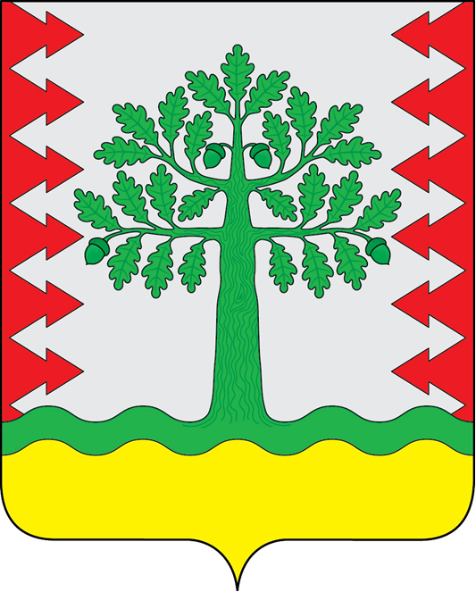

АДМИНИСТРАЦИЯ
(ИСПОЛНИТЕЛЬНО-РАСПОРЯДИТЕЛЬНЫЙ ОРГАН)
СЕЛЬСКОГО ПОСЕЛЕНИЯ

«Деревня Малая Песочня»
Кировского района Калужской области

ПОСТАНОВЛЕНИЕ

27.01.2021 №3
Об утверждении программы профилактики нарушений юридическими лицами, индивидуальными предпринимателями и гражданами обязательных требований законодательства в сфере муниципального контроля в области торговой деятельности на 2021-2025 годы
В соответствии со ст. 17.1 Федерального закона от 06.10.2003 №131-ФЗ «Об общих принципах организации местного самоуправления в Российской Федерации», ст. 8.2 Федерального закона от 26.12.2008 № 294-ФЗ «О защите прав юридических лиц и индивидуальных предпринимателей при осуществлении государственного контроля (надзора) и муниципального контроля», в целях предупреждения нарушений обязательных требований законодательства, устранения причин, факторов и условий, способствующих нарушениям обязательных требований законодательства, администрация сельского поселения «Деревня Малая Песочня»

ПОСТАНОВЛЯЕТ:
1. Утвердить Программу профилактики нарушений юридическими лицами, индивидуальными предпринимателями и гражданами обязательных требований, установленных действующим законодательством в области торговой деятельности (прилагается).
2. Контроль за исполнением настоящего постановления оставляю за собой.
3. Настоящее постановление вступает в силу после его подписания и подлежит размещению на официальном сайте муниципального района «Город Киров и Кировский район».

Глава администрации В.В. Сычев

Приложение
к постановлению
администрации сельского поселения
«Деревня Малая Песочня»
от _________________ № ______

Программа
профилактики нарушений юридическими лицами, индивидуальными предпринимателями и гражданами обязательных требований, установленных действующим законодательством в области торговой деятельности

Раздел 1. Общие положения.
Настоящая программа разработана в целях организации проведения администрацией сельского поселения «Деревня Малая Песочня» (далее – администрация) профилактики нарушений требований в области торговой деятельности, установленных законодательством Российской Федерации, законодательством Калужской области, муниципальными правовыми актами сельского поселения «Деревня Малая Песочня», в целях предупреждения возможного нарушения юридическими лицами, их руководителями, индивидуальными предпринимателями, гражданами (далее - подконтрольные субъекты) обязательных требований законодательства в области торговой деятельности и снижения рисков причинения ущерба охраняемым законом ценностям.

Раздел 2. Цели программы.
Целями программы являются:
1. предупреждение нарушений подконтрольными субъектами требований законодательства в области торговой деятельности, включая устранение причин, факторов и условий, способствующих возможному нарушению обязательных требований;
2. создание мотивации к добросовестному поведению подконтрольных субъектов;
3. снижение уровня ущерба охраняемым законом ценностям.

Раздел 3. Задачи программы.
Задачами программы являются:
1. укрепление системы профилактики нарушений обязательных требований путем активизации профилактической деятельности;
2. выявление причин, факторов и условий, способствующих нарушениям требований законодательства в области торговой деятельности;
3.повышение правовой культуры подконтрольных субъектов;
4. повышение прозрачности осуществляемой администрацией контрольной деятельности и формирование у всех участников контрольной деятельности единого понимания обязательных требований.

Раздел 4. Принципы проведения профилактических мероприятий.
Принципами проведения профилактических мероприятий являются:
1. принцип информационной открытости и доступности для подконтрольных субъектов.
2. принцип полноты охвата профилактическими мероприятиями подконтрольных субъектов.
Раздел 5. Мероприятия программы
№  п/п | Наименование мероприятия | Ответственный исполнитель
1 | Размещение на официальном сайте в сети «Интернет» перечней нормативных правовых актов или их отдельных частей, содержащих обязательные требования, установленные действующим законодательством в области торговой деятельности, оценка соблюдения которых является предметом муниципального контроля, а также текстов, соответствующих нормативных правовых актов. | Глава администрации –  Сычев В.В.
2. | Осуществление информирования граждан, юридических лиц, индивидуальных предпринимателей по вопросам соблюдения обязательных требований, установленных действующим законодательством в области торговой деятельности, в том числе посредством размещения на официальном сайте в информационно-телекоммуникационной сети «Интернет» руководств по соблюдению обязательных требований, а также проведения семинаров и конференций, разъяснительной работы в средствах массовой информации и иными способами. | Глава администрации –  Сычев В.В.
3 | В случаях изменения обязательных требований – подготовка и распространение информации о содержании новых нормативных правовых актов, устанавливающих обязательные требования, установленные действующим законодательством в области торговой деятельности, внесенных изменениях в действующие акты, сроках и порядке вступления их в действие, а также рекомендаций о проведении необходимых организационных, технических мероприятий, направленных на внедрение и обеспечение соблюдения обязательных требований, путем размещения на официальном сайте в информационно-телекоммуникационной сети «Интернет». | Глава администрации –  Сычев В.В.
4 | Ежегодное обобщение практики осуществления муниципального контроля в области торговой деятельности на территории сельского поселения и размещение на официальном сайте в сети «Интернет» соответствующих обобщений, в том числе с указанием наиболее часто встречающихся случаев нарушений обязательных требований, с рекомендациями в отношении мер, которые должны приниматься подконтрольными субъектами в целях недопущения таких нарушений. | Глава администрации –  Сычев В.В.
5 | Выдача предостережений о недопустимости нарушения обязательных требований, установленных действующим законодательством в области торговой деятельности в случаях, установленных чч. 5-7 ст. 8.2 Федерального закона от 26 декабря 2008 года № 294-ФЗ «О защите прав юридических лиц и индивидуальных предпринимателей при осуществлении государственного контроля (надзора) и муниципального контроля». | Глава администрации –  Сычев В.В.

Раздел 6. Срок реализации программы
Срок реализации программы – 2021-2025 годы.

